태양광 종합진단 연구 기반을 제품과 전력 활용의 성과로 연결하는 전략
2026-10-05 서술형 개정. 사례의 관측·발표 시점은 출처에 표시했다. 연구·정책의 권고는 작성자의 제안이며 아직 수행하지 않은 연구의 결과와 구분한다.

들어가며 무엇을 알고 무엇을 결정해야 하는가
한국 태양광을 진단하는 출발점은 연구와 보급의 기반이 존재한다는 사실이다. 기존 원고가 확인한 2025년 국내 계통연계 설비는 30.35GW이며, 같은 해 보유 논문 수집본에서 한국 소속 태양광 Article은 1,014편이다. 이 자료는 서로 다른 활동의 규모를 보여준다. 그러나 설치된 설비가 얼마나 많은 전력을 실제 활용하게 했는지, 연구가 어떤 제품과 제조역량으로 이어졌는지, 그중 무엇을 공공지원의 효과로 볼 수 있는지는 추가로 확인해야 한다. DATA
진단보고서는 이 추가 질문을 미확보 항목으로 나열하는 데서 멈추어서는 안 된다. 어떤 연결이 중요하고 왜 그 연결을 연구해야 하는지 설명한 뒤, 연구결과가 투자와 정책을 어떻게 바꿀지 제안해야 한다. 동시에 아직 수행하지 않은 연구의 효과를 관측 결과처럼 제시해서도 안 된다. 본 보고서는 기존의 투자·기술·산업·정책 18절을 하나의 논증으로 연결해 이 두 요구를 함께 다룬다.
핵심 판단은 차세대 셀의 성과를 재현 가능한 모듈과 제조공정으로 연결하고, 지역과 용도에 맞는 전력 활용을 검증하며, 회수와 구매의 책임이 이어지는 순환체계를 연구해야 한다는 것이다. 산업과 정책 연구는 이 기술적 결과가 실제 거래와 국내 가치, 공공지원의 추가성으로 이어지는 조건을 밝힌다. 이 우선순위는 작성자의 제안이며 연구결과와 반례에 따라 수정되어야 한다.

I. 투자와 기술수준을 해석하는 기준

1.1 투자 규모를 논하기 전에 금액의 역할을 구분한다
태양광에 얼마가 투자되었는지 묻는 질문에는 기업의 계획, 정부의 지원, 수행기관의 지출, 공동사업의 총비용이 함께 들어오기 쉽다. 한화큐셀의 파일럿 투자 발표와 LAPERITIVO의 등록 사업비는 각각 구체적인 사업의 방향과 규모를 읽는 근거다. 그러나 서로 다른 재정단계와 범위를 합쳐 한국 정부의 실제 집행액으로 계산할 수는 없다. R5 LAPERITIVO
투자연구는 과제연도와 금액의 성격, 주관·협동과 모자과제, 기술 귀속을 먼저 확인해야 한다. 합계가 공표자료와 맞는다는 사실만으로 기술별 금액의 의미가 확정되지는 않는다. 원필드와 기간·범위를 대조한 뒤 확인한 단위에서 투자구조를 설명해야 한다. 전체 총액이 아직 미확정이어도 특정 검증기능의 수요와 비용을 조사하는 연구는 병행할 수 있다.
이 구분은 지원을 늦추기 위한 절차가 아니다. 계획을 집행으로 오인하면 투자효율의 분모가 달라지고, 총비용을 정부지원으로 읽으면 공공부문의 역할을 과장하게 된다. 이후 모든 연구와 정책대안의 비교가 같은 금액의 의미를 유지하려면 필요한 선행조건이다.

1.2 투자 구조는 단계의 연결로 읽는다
소재·셀·모듈·시험·현장의 단계는 서로 다른 성과를 만든다. 과제 수가 많은 단계가 반드시 충분히 지원되는 것은 아니며, 적은 단계가 반드시 공백인 것도 아니다. 분류방식과 과제단위, 민간이 담당하는 기능이 다를 수 있기 때문이다. 원문을 읽어 무엇을 개발하고 누가 다음 결과를 사용하는지 확인해야 한다.
PEPPERONI와 LAPERITIVO는 여러 주체와 후속 검증을 연구범위에 연결한 사례다. 국내에서는 이러한 구조를 그대로 복제하기보다 기존 시설과 참여기업의 실제 수요를 확인해야 한다. 시험결과를 다음 제조단계가 인정하지 못하는지, 장비의 용량이 부족한지, 구매자가 필요로 하는 자료가 빠졌는지에 따라 지원대안은 달라진다. PEPPERONI LAPERITIVO
후속 연구는 단계별 분포의 표를 넘어 과제의 결과가 다음 과제와 구매에 어떻게 전달됐는지 추적해야 한다. 실제 단절이 확인되면 공동검증이나 후속실증을 제안하고, 기존 민간 서비스가 충분하다면 새로운 시설보다 이용과 조정의 방식을 검토한다.

1.3 기술수준은 비교 가능한 시험에서 판단한다
한화큐셀의 탠덤 셀, 국내 대학의 페로브스카이트 모듈, Oxford PV–Fraunhofer의 산업 크기 모듈은 기술의 다른 위치를 보여준다. 셀과 모듈, 면적과 구조, 측정조건이 다르므로 효율만 큰 순서대로 놓아 국가의 기술격차를 계산할 수는 없다. 발표시점과 시험대상의 범위를 유지해야 한다. R1 R3 TANDEM_MODULE
정책이 필요로 하는 기술수준은 기록의 최고값뿐 아니라 반복 생산과 사용조건에서 유지되는 성능이다. 같은 조건의 대조와 외부 배치·기관의 검증을 통해 편차와 실패조건을 확인해야 한다. 이 결과가 있어야 어느 후보를 파일럿이나 현장으로 넘길지 판단할 수 있다.
공식 격차연수나 하나의 국가순위를 자료 없이 채우기보다, 어느 기전과 공정에서 설명력이 확보됐고 어디에서 추가 검증이 필요한지 구체적으로 제시하는 편이 연구기획에 유용하다. 기술 비교의 단위를 맞추는 일이 곧 연구 질문을 좁히는 과정이다.

1.4 연구개발 성과는 양과 내용을 연결해 읽는다
논문과 특허는 연구의 참여와 주제를 파악하는 자료다. 다만 보유 수집본의 건수를 국가 전체의 생산량으로 사용하거나 제목의 단어 빈도를 연구비와 기술의 질로 해석해서는 안 된다. 포함기준과 기술분류, 중복과 국가 참여의 정의를 유지해야 한다. DATA
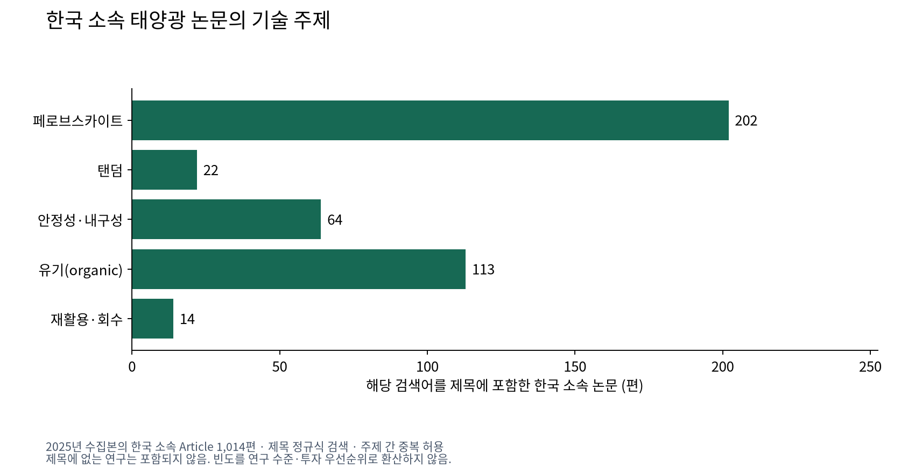
보유 한국 소속 태양광 논문의 기술 주제
위 그림은 9월 21일 원고에서 사용한 보유 논문의 제목 검색 결과다. 주제 간 중복이 가능한 탐색적 집계이며 투자비중이나 연구의 질을 나타내지 않는다. 연구기획에서는 이 분포에서 직접 기전과 실험을 다룬 원문을 골라 어떤 조건이 검증됐는지 읽고 반례를 함께 확인해야 한다.
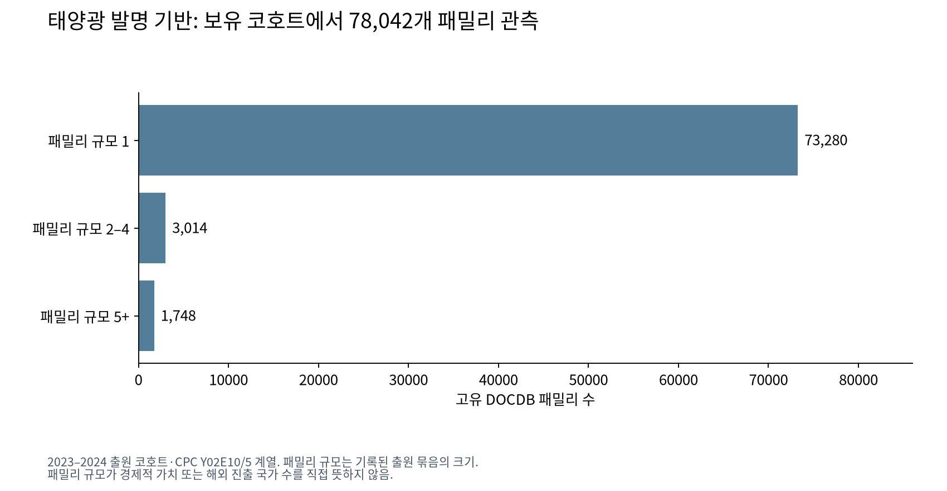
보유 태양광 특허 패밀리의 분포
특허 그림 역시 기존 보유 2023–2024 출원 코호트의 분류·패밀리 집계다. 공개 시차가 있는 자료의 연도별 감소를 곧 연구 위축으로 해석하지 않는다. 논문·특허와 시험·제품의 연결을 사례별로 검토하면 연구량이 지식 이전으로 이어진 경로를 찾을 수 있지만, 연결 자체를 투자효과의 인과증거로 사용하지는 않는다.

1.5 투자와 성과 사이의 시차를 연구한다
지원 이후 성과가 늘었다는 관측에는 선정과 외부 환경의 영향이 섞일 수 있다. 원래 역량이 높은 기업을 지원했다면 수혜집단의 높은 성과는 지원의 효과와 구분해야 한다. 반대로 연구가 검증단계의 통과를 먼저 바꾸고 매출에는 늦게 작용할 수 있으므로 짧은 기간의 매출만으로 실패를 판단해서도 안 된다.
지원 신청·선정과 지급, 시험 통과와 기술이전·민간투자를 같은 과제·기업·제품으로 연결하는 연구를 제안한다. 실제 선정규칙과 사전 추이를 확인해 비교설계를 선택하고, 비교조건이 성립하지 않으면 기여 경로와 반대 사례의 분석으로 범위를 제한한다. 평가의 결과는 어떤 단계에 어떤 수단이 추가적으로 작용했는지를 설명해야 한다.
이 연구가 지원효과를 확정하지 못하더라도 유용한 결과를 낼 수 있다. 필요한 비교자료와 성과 시차, 기존 지표의 한계를 밝혀 다음 사업의 평가설계를 개선할 수 있기 때문이다. 자료가 충분하지 않은 상태에서 투자 대비 성과의 비율을 만들어 전체 효율로 명명하는 것보다 중요한 진전이다.

II. 기술과 산업의 현황을 연결하는 진단

2.1 기술의 범위를 셀에서 사용까지 확장한다
태양광의 기술구조는 빛을 전력으로 바꾸는 셀만으로 끝나지 않는다. 모듈과 연결, 전력변환과 계통, 설치공간과 유지보수, 회수와 다음 사용이 함께 결과를 만든다. 연구과제를 정의할 때 어느 기능과 경계를 다루는지 밝혀야 한 단계의 성과를 전체 시스템의 성과로 오인하지 않는다.
그렇다고 모든 과제가 모든 문제를 해결해야 하는 것은 아니다. 소재연구는 명확한 기전을, 공정연구는 반복 생산의 조건을, 현장연구는 사용환경과 손실을 설명해야 한다. 중요한 것은 다음 단계가 사용할 수 있는 결과와 실패조건을 넘기는 일이다. 과제의 평가도 이 역할에 맞춰 달라져야 한다.

2.2 글로벌 동향을 기록의 경쟁과 검증의 경쟁으로 나눈다
효율 기록과 기업의 인증·공급 발표는 기술 진전의 중요한 자료다. 동시에 제조 파일럿과 대면적 시험, 현장 신뢰성과 보증의 조건이 어떻게 연구되고 있는지 살펴야 한다. 기업 발표는 그 당시의 대상과 범위를 유지하고 계획과 실제 성과를 구분한다. R1 R2 R10
해외 사례에서 국내에 옮겨올 것은 최고값이나 예산만이 아니다. 셀과 모듈을 연결하는 협력, 공정과 시험의 분담, 고객이 검증결과를 인정하는 방식을 분석해야 한다. 어떤 제도와 시장조건이 관계를 가능하게 했는지도 확인해야 단순한 모방을 줄일 수 있다. TANDEM_MODULE PEPPERONI
따라서 동향연구는 새로운 기술의 이름을 추가하는 방식보다 기술 세대별로 아직 검증되지 않은 조건을 비교하는 방향이 적절하다. 탐색연구의 가능성과 제품화연구의 요구를 구분하고 두 종류의 연구가 만날 지점을 찾아야 한다.

2.3 국가별 경쟁은 서로 다른 좌표에서 비교한다
설비용량은 보급, 논문은 해당 수집본의 연구 참여, 제조 통계는 생산위치의 정보를 준다. 이 값들은 국가의 모든 역량을 같은 척도로 재는 지표가 아니다. 관측시점과 단위가 다른 값을 합쳐 하나의 순위를 만들면 각 강점과 결손이 가려질 수 있다. DATA R4
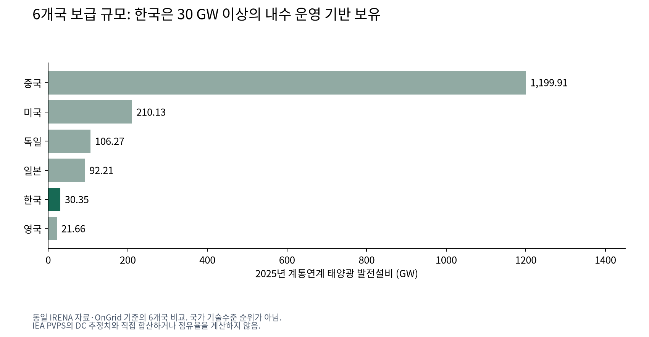
기존 보유 관측에 따른 6개국 태양광 보급 규모
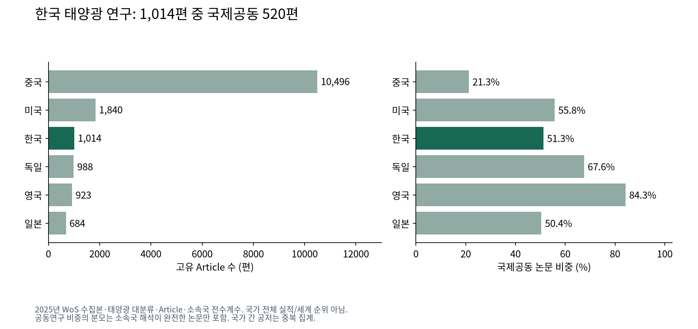
기존 수집본의 국가별 논문과 국제공동 비중
두 그림은 기존 원고의 정의와 관측범위를 유지한 비교다. 논문에서 여러 소속국이 참여하는 경우 국가별 건수는 중복될 수 있으며, 보급규모는 제조능력과 같지 않다. 국가별 차이를 설명하려면 어떤 기능을 국내에서 수행하고 어떤 기능을 국제협력과 조달로 확보하는지 추가로 연구해야 한다.

2.4 국내 기술역량은 성과와 후속조건을 함께 가진다
국내 기업과 대학의 성능·모듈 연구는 후속 개발의 기반이다. 이를 과소평가해 역량이 없다고 말해서도 안 되고, 해당 성과만으로 생산과 장기 사용이 모두 준비됐다고 주장해서도 안 된다. 발표의 위치와 제품단계, 실제 시설·인력의 범위를 유지한 채 후속조건을 확인해야 한다. R1 R3 R5
국내 역량의 실무적 진단에는 시험기관의 실제 이용수요와 대기, 대체서비스와 고객의 검수조건이 필요하다. 장비가 부족한지, 시험조건과 결과의 상호인정이 부족한지에 따라 연구와 지원이 달라진다. 연구자·제조자·구매자의 연결을 의뢰 단위로 추적하는 연구가 시설 신설보다 먼저 검토되어야 하는 이유다.

2.5 기술난제는 평균 성능 뒤의 실패를 설명하는 문제다
차세대 모듈에서 우선 연구할 질문은 복합 열화와 면적 확대의 손실, 배치 간 변동이다. 단일 스트레스에서 좋은 시편이 실제 사용환경과 다른 배치에서도 유지되는지, 소재 고유의 성능과 공정·연결·봉지의 손실을 어떻게 분해할지 검증해야 한다. 이는 특정 제품의 실패가 이미 입증됐다는 주장이 아니라 기존 성과를 다음 단계로 넘기기 위한 연구가설이다.
복합 열화 연구는 같은 시편의 전기·광학·화학 변화를 시간상 연결하고 외부 배치와 옥외 조건에서 설명을 검증하도록 제안한다. 공정연구는 전체 생산 시편의 합격·재작업·폐기를 기록해 효율뿐 아니라 적격 수율과 공정창을 설명해야 한다. 재생원료 연구는 불순물과 정제조건이 성능·수율·환경부담에 미치는 관계를 검토한다. RECYCLED_SI
결과는 우수 후보의 이름과 함께 적용할 수 없는 조건을 포함해야 한다. 평균효율이 높아도 수율이나 안전이 나빠지면 다음 규모로 넘기지 않고 원인을 수정한다. 실험실과 현장의 열화 모드가 다르면 장기수명 환산을 보류한다. 이러한 분기조건이 있어야 연구가 단순한 기록 경쟁에서 제조와 사용의 판단으로 연결된다.

2.6 산업과 시장은 실제 구매와 국내 가치로 이어져야 한다
2024년 생산지 기준 모듈 생산에서 중국과 한국의 비중 차이는 산업 위치를 생각하게 하지만 기업 국적이나 국내 부가가치를 직접 계산하지는 않는다. 소재·장비·설계·서비스의 기능과 수입 중간재, 국내외 연구·고용을 따로 추적해야 한다. 제품의 생산장소 하나로 국내 축적의 전부를 설명할 수 없다. R4
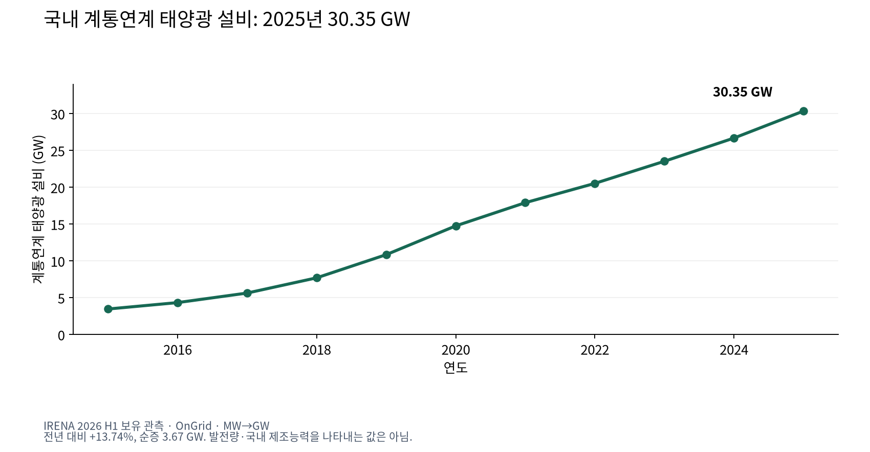
기존 자료에 따른 국내 태양광 계통연계 설비 추이
보급 기반이 커지면 운영·정비·교체의 대상도 생기지만 이를 수익성 있는 시장으로 만들려면 구매자가 무엇에 비용을 지급하는지 확인해야 한다. 초기기업의 실증 참여와 유상 구매, 반복주문은 다른 단계다. 연구는 실제 계약과 검수, 보증과 현금흐름을 연결해야 하며 구매의향을 확정 수요로 넣지 않는다.
산업전략에서는 제조 증설과 고부가 소재, 신뢰성 서비스, 순환을 같은 비용·수요 경계에서 비교하도록 제안한다. 가격과 가동률, 계약의 확정도에 따라 선택이 바뀌는 조건을 보여줘야 한다. 여러 시나리오에서 활용할 수 있는 공통 역량과 낙관적 수요에 의존하는 대규모 투자를 구분해야 한다.

2.7 정책과 제도는 서로 다른 실패에 대응한다
공통검증, 운영실증, 구매와 순환의 계약은 해결하려는 문제가 다르다. 여러 기업이 공유할 시험정보가 부족한 경우와 개별 기업의 수요예측이 틀린 경우를 같은 공공지원의 근거로 삼을 수는 없다. 민간 서비스와 기존 제도가 충분한지 확인한 뒤 추가 개입의 이유를 제시해야 한다.
제주 출력제어 자료는 설치 이후의 운영조건을 연구하게 한다. 그러나 집계범위의 변화가 있으므로 건수 감소를 곧 정책효과로 해석할 수는 없다. 동일 발전기와 규칙으로 재집계하고 가능한 전력과 실제 활용의 차이를 검토해야 어떤 운영수단을 실증할지 정할 수 있다. R11
순환에서는 회수량과 최종 적격 원료의 판매를 구분한다. 처리시설의 규모보다 반입물의 품질과 구매규격·책임이 제약인지 확인해야 한다. 이러한 진단을 거쳐 지원수단을 고르면 같은 산업 안에서도 시설·서비스·규칙·계약의 조합이 달라질 수 있다. ROSI

III. 진단에서 연구와 정책의 선택으로

3.1 격차는 자료의 공백과 실제 병목을 구분해 진단한다
자료가 없는 항목을 기술과 제도의 부재로 읽으면 진단이 수집범위에 종속된다. 반대로 일부 사례가 있다는 이유로 전체 문제가 해결됐다고 볼 수도 없다. 원문과 관측단위, 반대 사례와 민간 대안을 함께 검토해 무엇을 실제 병목으로 판단하는지 밝혀야 한다.
현재 근거에서 핵심적으로 검증할 연결은 성능에서 재현 가능한 제품으로, 설치에서 실제 전력 활용으로, 회수에서 적격 원료와 구매로의 이동이다. 이 연결이 중요하다는 해석은 연구의 출발점이며 국가 전체의 격차 크기가 이미 계량됐다는 뜻은 아니다. 연구결과가 다른 원인을 지지하면 진단의 범위와 우선순위를 바꾸어야 한다.

3.2 기회는 유망한 이름보다 적용조건에서 나온다
차세대 모듈, 영농형·건물형·해상형, 운영과 순환은 서로 다른 기회를 제공할 수 있다. 그러나 어느 기술이든 잠재력이 있다는 설명만으로 지원을 결정하기 어렵다. 작물·건물·해역의 원래 기능을 유지하는지, 검수와 안전·정비가 가능한지, 고객이 실제로 비용을 지급하는지 확인해야 한다. AGRIPV NEDO MERGANSER
영농형은 무설치 대조구와 여러 작기의 생산·품질·작업을, 건물형은 실물 구성체와 현장의 방수·전기·교체성을, 해상형은 구조·계류·전기·정비의 연결을 연구하도록 제안한다. 전력의 경제적 이익이 원래 기능과 안전의 실패를 자동으로 상쇄하지 않는다. 통과한 조건에서만 후속 적용을 권고하고 부적합한 조건을 함께 제시한다.

3.3 연구의 우선순위는 다음 결정을 바꾸는 힘으로 정한다
우선 복합 열화와 대면적 제조 재현성을 검증하고, 동일범위 운영평가와 지역·용도별 실증을 병행하도록 제안한다. 구매·계약·국내 가치 연구는 기술연구의 결과가 실제 선택에 쓰이는 조건을 제공한다. 순환은 원료의 품질, 검사와 구매규격, 계약을 연결한 범위에서 수행한다.
이 순서는 고정된 예산배분표가 아니다. 기존 서비스가 충분하다면 시설연구의 우선순위를 낮추고, 신뢰성은 통과했지만 구매가 없다면 용도·보증·총비용을 먼저 연구한다. 발전량이 늘어도 판매전력이 늘지 않는다면 설치 확대보다 운영·접속·수요를 검토한다. 어떤 증거가 순서를 바꾸는지 명시해야 우선순위가 과거의 판단을 반복하는 목록이 되지 않는다.
표본과 예산도 같은 원리로 정한다. 의사결정을 바꿀 최소 차이와 예비분산·측정오차, 실제 시험과 현장의 작업량을 확인한 뒤 산정한다. 임의 효과크기와 총액을 먼저 정해놓고 연구의 필요성을 맞추지 않는다.

3.4 정부개입은 공유 편익과 추가성을 검증해야 한다
공공지원의 근거는 여러 기업이 사용하는 지식과 시험, 주체 간 조정, 환경편익 등이 민간의 개별 투자만으로 충분히 제공되는지에 있다. 하지만 이러한 가능성이 존재한다는 일반론만으로 새 사업의 필요성이 입증되지는 않는다. 실제 수요와 기존 서비스, 비용과 편익의 귀속을 확인해야 한다.
공동시설, 시험 이용권, 기업 간 실증 계약을 비교하고 어떤 수단이 검증단계의 시간과 비용을 줄이는지 연구하도록 제안한다. 추가 장비 없이 문제가 해소된다면 시설 신설의 권고를 줄이고, 반복적인 실제 용량 부족이 확인되면 단계투자를 검토한다. 지원받은 기업의 성과가 좋아졌다는 사실과 지원이 그 성과를 추가로 만들었다는 판단도 구분한다.

3.5 정책수단은 결과에 따라 달라지도록 설계한다
지원은 시작할 때의 대상과 수단뿐 아니라 무엇이 확인되면 확대하고 무엇이 남으면 수정할지를 포함해야 한다. 성능과 수율이 함께 재현되면 후속 제조 실증으로, 현장 적합성이 확인되면 해당 용도의 제한된 확산으로, 품질은 충족하나 구매가 없으면 규격·보증·수요의 연구로 이동할 수 있다.
반대로 안전과 원래 기능이 미달하면 경제적 성과만으로 확대하지 않는다. 제약이 다른 지역이나 주체에게 이동할 뿐이면 설비 확대보다 운영과 책임을 재설계한다. 회수율이 높아져도 적격 원료의 수율과 환경부담이 악화되면 공정과 용도를 다시 검토한다. 정책은 하나의 긍정적 결과를 요구하기보다 실패의 의미에 맞는 다음 선택을 준비해야 한다.
이러한 설계는 기업의 모든 위험을 공공으로 이전하는 방식과 구별된다. 민간의 실제 수요와 책임을 확인하고 공통으로 필요한 검증과 지식에 개입한다. 계약과 원가, 자료 접근이 확정되기 전에 구체적인 예산과 효과를 승인된 계획처럼 제시하지 않는다.

3.6 실행은 자료와 실험의 선후관계를 함께 관리한다
착수 초기에는 연구책임자와 결과 사용자가 비교대상·주 결과·실패기준을 정하고 실제 자료 접근을 확인한다. 예비실험과 원문대조로 측정오차와 표본의 범위를 정한 뒤 본 실험과 추적을 진행한다. 자료 정비가 끝날 때까지 모든 기술연구를 멈추는 방식보다, 각 질문에 필요한 입력이 확보된 범위에서 병행하는 것이 적절하다.
기초연구의 공정창과 열화모형은 응용연구의 후보와 계측조건을 제공한다. 현장의 고장과 운영자료는 기초연구를 반증하고, 고객의 검수조건은 제품과 실증의 목표를 바꾼다. 정책평가는 지원의 추가성과 부작용을 확인한다. 같은 시편·현장·과제를 공유해도 이를 여러 연구의 독립 성과로 중복 계산하지 않는다.
일정은 작물의 작기, 현장의 계절, 고장과 구매의 발생주기, 정책효과의 시차에 맞춰 정한다. 6–36개월 범위의 초기·중간 연구를 기획할 수 있지만 장기수명과 지속 성과는 더 긴 추적이 필요할 수 있다. 최종 제출물에는 재현 자료와 절차, 실패·제외 이력, 적용범위, 다음 단계의 제안요청서와 비용·책임의 근거를 포함하도록 제안한다.

결론 연구의 결과가 전략을 수정할 수 있어야 한다
이 종합진단은 한국 태양광의 기반을 인정하면서 그 기반이 제품과 전력 활용, 국내 가치로 이어지는 조건을 연구하자고 제안한다. 태양광 전체를 하나의 성숙도나 점수로 판단하기보다 소재·제조·현장·구매·순환의 각 연결에서 무엇이 확인됐는지 설명하는 접근이다. 기술과 산업의 관측범위가 다르다는 사실을 유지해야 정책의 개입도 구체화할 수 있다.
태양광 6편은 이 논증을 서로 다른 결정으로 세분화한다. 정책설계는 개입할 기능을, 정책평가는 기여를 인정할 범위를, 기초연구는 기전과 재현성을, 응용은 적용조건을, 사업화는 구매와 이행을, 산업전략은 국내 가치와 투자순서를 다룬다. 각 편의 세 연구는 고정된 체크리스트가 아니라 이 질문에 답하기 위한 제안이다. 결과가 원래 진단을 반증하면 과제를 수정하거나 중단하는 것도 정당한 결론이다.
풍력과 공유할 수 있는 것은 원자료의 이력, 단계별 상태, 추가성 평가와 위험배분의 원칙이다. 태양광의 시편·모듈·전력 활용 문제를 풍력의 터빈·설치·계류·케이블 문제로 그대로 옮기지는 않는다. 기술별 서술을 따로 구성하고 공통 자료와 판단절차만 연결해야 서로 다른 병목이 보존된다.
최종적으로 보고서가 제안해야 할 것은 연구가 더 필요하다는 일반론이 아니다. 어떤 불확실성을 누가 어떤 비교와 실험으로 해소하고, 어떤 결과가 나오면 무엇을 확대·수정·중단할지 설명해야 한다. 그 판단을 원문과 재현 자료로 다시 검토할 수 있을 때 진단보고서는 현황의 정리를 넘어 다음 연구와 정책을 선택하는 문서가 된다.

근거와 관측범위
본문의 사례와 수치는 기존 원고에서 확인한 당시의 관측·발표를 사용한다. 이번 개정은 서술과 논증의 개정이며 각 사례의 최신 상태를 새로 조사한 결과가 아니다. 아래 설명은 출처가 뒷받침하는 범위이며, 연구와 정책의 제안은 본문의 해석과 조건부 권고다.

PEPPERONI PEPPERONI: 탠덤 모듈의 산업 파일럿
2022–2026 · 출처
EU 기여금 12,950,825유로, 총사업비 17,020,325유로. 산업규모 모듈·제조·수명·환경안전 목표를 결합한다.
26% 효율·30년 수명은 사업목표이며 달성 실적이 아니다. 등록 담당기관과 참여기업을 구분한다.

LAPERITIVO LAPERITIVO: 대면적 페로브스카이트 모듈
2024–2028 · 출처
총사업비 7,895,865.89유로·EU 기여금 6,792,147.26유로의 등록 연구사업이다.
사업비는 한국 정부 투자액이 아니고 제조 목표는 실가동 실적이 아니다.

TANDEM_MODULE Oxford PV–Fraunhofer 대면적 탠덤 모듈
2024-01 · 출처
1.68m² 모듈에서 효율25%·출력421W를 연구기관이 발표했다.
발표 당시 연구 결과이며 현재 최고기록·양산 수율·장기 보증을 뜻하지 않는다.

NEDO NEDO 차세대 태양전지 개발사업
2026-09-21 확인 · 출처
낮은 하중의 지붕·벽면 등 기존 설비가 어려운 장소에 대응하는 경량·유연 태양전지 개발을 제시한다.
목표와 예상효과를 실측 감축량·현재 제품 수명으로 사용하지 않는다.

MERGANSER RWE–SolarDuck Merganser 해상 태양광
2024-07-04 · 출처
북해의0.5MWp 파일럿 설치와 구조·계류·전기·환경 모니터링 계획을 발표했다.
설치 완료는 장기 운전 검증 완료 또는 상업적 경제성 증명이 아니다.

AGRIPV Heggelbach 영농형 태양광 실증
2017 · 출처
194kW 실증에서 농업·전력의 토지 복합이용을 시험했다. 첫해 일부 작물 수확량은 대조구보다18~19% 낮았다.
토지이용 효율 개선은 작물 수확량 증가와 다르며 독일 첫해 결과를 국내 작물 전체에 일반화할 수 없다.

RECYCLED_SI Fraunhofer–Reiling 재생 실리콘 셀
2022-02-07 · 출처
회수 실리콘으로 제작한 PERC 셀의 초기 효율19.7%를 발표했다.
재생원료100% 사용과 폐모듈 회수율100%는 다른 지표다. 최신 셀 대비 경제성은 미확정이다.

ROSI Soren의 ROSI·Envie 재활용 사업자 선정
2021-07-08 · 출처
생산자책임기구 Soren이 ROSI·Envie의 실리콘·은 회수 방식을 선정했다고 기업이 발표했다.
사업자 선정은 처리 물량·회수율·수익성의 실측 결과와 다르다.

R1 M10 탠덤 셀 효율 28.6% 발표
2024-12-19 · 출처
한화큐셀, 2024.12.19 — M10 탠덤 셀 효율 28.6% 발표. 기업 발표의 시험 크기·검증기관·해외 제작 위치를 함께 반영.
기관 자료와 기업 발표를 구분; 같은 원천의 재인용은 독립 증거로 세지 않음

R2 탠덤 기술 IEC·UL 관련 인증 발표
2026-07-16 · 출처
Qcells, 2026.07.16 — 탠덤 기술 IEC·UL 관련 인증 발표. 기업 발표이며 대량생산·장기 현장 수명과 구분.
기관 자료와 기업 발표를 구분; 같은 원천의 재인용은 독립 증거로 세지 않음

R3 내열 페로브스카이트·100 cm² 모듈 연구
2025-04-10 · 출처
UNIST, 2025.04.10 — 내열 페로브스카이트·100 cm² 모듈 연구. 시험 조건별 성과이며 기술 간 단순 효율 순위에 사용하지 않음.
기관 자료와 기업 발표를 구분; 같은 원천의 재인용은 독립 증거로 세지 않음

R4 2024년 세계 모듈 생산지 분포
2025 보고서 / 2024 관측 · 출처
IEA PVPS, Trends 2025 — 2024년 세계 모듈 생산지 분포, 인쇄59쪽·그림4.11. 기업 국적별 세계 생산량과 구분.
기관 자료와 기업 발표를 구분; 같은 원천의 재인용은 독립 증거로 세지 않음

R5 진천 탠덤 파일럿 1억 달러 투자 발표
2023-05-17 · 출처
Qcells, 2023.05.17 — 진천 탠덤 파일럿 1억 달러 투자 발표. 투자 계획이며 완료 집행액 아님.
기관 자료와 기업 발표를 구분; 같은 원천의 재인용은 독립 증거로 세지 않음

R10 탠덤 모듈의 첫 상용 공급 발표
2024-09 · 출처
Oxford PV, 2024.09 — 탠덤 모듈의 첫 상용 공급 발표. 기업 발표.
기관 자료와 기업 발표를 구분; 같은 원천의 재인용은 독립 증거로 세지 않음

R11 2024년 연간 제주지역 전력계통 운영실적
2025-02 / 2024 관측 · 출처
전력거래소, 2025.02 — 2024년 연간 제주지역 전력계통 운영실적, 인쇄12쪽. 재생에너지 입찰제 참여기의 출력 감소가 제어 실적에서 제외된다는 주석을 반영.
기관 자료와 기업 발표를 구분; 같은 원천의 재인용은 독립 증거로 세지 않음

DATA IRENA2026 H1 계통연계 설비·2025 WoS 보유 Article 집계
2025 관측·2026-09-21 재확인 · 출처
한국 태양광30.35GW/Article1,014편·국제공동520편; 풍력2.45GW/Article164편·국제공동71편. 논문은 보유 수집본이며 설비는계통연계·풍력전체다.
국가 전체 논문·기술순위·제조능력·정책 인과효과로 사용하지 않음.
그림 5개는 2026-09-21 종합 원고의 동일 파일이다. 논문은 2025 보유 Article 집합과 제목 검색, 특허는 보유 2023–2024 출원 코호트, 설비는 당시 IRENA 보유 관측이다. 수집·분류·관측범위를 새로 확장하지 않았다. 그림과 집계의 원래 설명
전체 서술형 보고서 · 질문별 보고서 선택

출처와 연결 주소
2022–2026 · 출처 — https://cordis.europa.eu/project/id/101084251
2024–2028 · 출처 — https://cordis.europa.eu/project/id/101147311
2024-01 · 출처 — https://www.ise.fraunhofer.de/en/press-media/press-releases/2024/oxford-pv-and-fraunhofer-ise-develop-full-sized-tandem-pv-module-with-record-efficiency-of-25-percent.html
2026-09-21 확인 · 출처 — https://green-innovation.nedo.go.jp/en/project/next-generation-solar-cells/
2024-07-04 · 출처 — https://www.rwe.com/en/press/rwe-offshore-wind-gmbh/2024-07-04-solarduck-and-rwe-successfully-install-offshore-floating-solar-pilot-meganser/
2017 · 출처 — https://www.ise.fraunhofer.de/en/press-media/press-releases/2017/harvesting-the-sun-for-power-and-produce-agrophotovoltaics-increases-the-land-use-efficiency-by-over-60-percent.html
2022-02-07 · 출처 — https://www.ise.fraunhofer.de/en/press-media/press-releases/2022/solar-cells-from-recycled-silicon.html
2021-07-08 · 출처 — https://www.rosi-solar.com/news/rosi-is-selected-by-soren-to-recycle-photovoltaic-modules-in-france
2024-12-19 · 출처 — https://www.hanwha.com/newsroom/news/press-releases/hanwha-qcells-achieves-world-record-efficiency-for-commercially-scalable-perovskite-silicon-tandem-solar-cell.do
2026-07-16 · 출처 — https://us.qcells.com/blog/qcells-becomes-the-first-company-to-achieve-ul-and-iec-certification-by-tuv-rheinland-on-next-generation-solar-technology/
2025-04-10 · 출처 — https://www.unist.ac.kr/unist/center/resualt.do?article.offset=0&articleLimit=9&articleNo=247572&mode=view
2025 보고서 / 2024 관측 · 출처 — https://www.iea-pvps.org/wp-content/uploads/2025/10/IEA-PVPS_Trends_2025-.pdf#page=61
2023-05-17 · 출처 — https://www.q-cells.eu/press-releases/detail?cHash=88d0c1a4da9e21b924a66b3ea027929a&tx_news_pi1%5Baction%5D=detail&tx_news_pi1%5Bcontroller%5D=News&tx_news_pi1%5Bnews%5D=304
2024-09 · 출처 — https://www.oxfordpv.com/de/press-releases/oxford-pv-startet-kommerziellen-vertrieb-von-perowskit-tandem-solarmodulen-mit-20-mehr-energieoutput
2025-02 / 2024 관측 · 출처 — https://new.kpx.or.kr/boardDownload.es?bid=0159&list_no=74566&seq=1#page=14
2025 관측·2026-09-21 재확인 · 출처 — https://ct-ips-scoreboard.pages.dev/dashboard
그림과 집계의 원래 설명 — https://ct-ips-scoreboard.pages.dev/narrative-assets/solar-summary-basis.md
전체 서술형 보고서 — https://ct-ips-scoreboard.pages.dev/narrative-reports
질문별 보고서 선택 — https://ct-ips-scoreboard.pages.dev/reports?field=solar

